|  |
| --- |
| ESCUELA DE EDUCACION SECUNDARIA TECNICA N° 5“2 DE ABRIL” – TEMPERLEY – BUENOS AIRES |
| **Blumentopf** |
| MATERIA: PROYECTO Y DISEÑO ELECTRONICO |
| FECHA:1/07/2022 |
| AUTORES: |
| Grupo: Blumenladen |
| Alumnos: Chaves Hernán |
| Correa Joaquín |
| NOTAS: |
| PROFESOR: ING. MARTIN LEGUIZAMON |



Información general del Proyecto:

El sistema de riego automatizado funciona principalmente con un ESP8266 que recibeseñales del sensor DHT11 que muestrea la temperatura ambiente para que no riegue encondiciones de mucha temperatura y después está el sensor YL-69 que muestra los valores dehumedad del suelo. Si las condiciones de regado son óptimas el ESP8266 manda una señal y activa elrelé que hará que arranque el motor de agua y riegue a la planta.

Otro factor es de la luz automática que se va encender todos los días a determinado horario

Para favorecer el crecimiento.

Objetivo del Proyecto:

Es lograr conseguir que una maceta pueda germinar y cuidar una planta manteniendo sunivel de humedad y agua mediante un sistema de riego por goteo automatizado. Esto favorecerá elcrecimiento de la planta en sus primeras etapas donde necesita más cuidados para su crecimientosin correr el riesgo de ahogarla o quemarla durante los días de calurosos. También cumple lafunción de iluminarla en ciertos momentos del día donde no hay luz para favorecer su crecimiento.

Componentes:

* ESP8266 (uC)
* DHT11 (Sensor de Humedad y Temperatura Ambiente)
* YL69 (Sensor de Humedad en Tierra)
* Bomba de Agua
* LM7805 (Regulador de 5V)
* Fuente Switching 12V
* Foco de luz azul
* Porta Lámpara

Descripción de Componentes:

* ESP8266

El **ESP8266** es un chip de bajo costo wifi con un stack TCP/IP completo y un microcontrolador fabricado por Espresif una empresa afincada en Shanghái, China.

El primer chip se hace conocido en los mercados alrededor de agosto de 2014 con el módulo ESP-01, desarrollado por la empresa AI-Thinker. Este pequeño módulo permite a otros microcontroladores conectarse a una red inalámbrica Wi-Fi y realizar conexiones simples con TCP/IP usando comandos al estilo Hayes.

El **ESP8285** es como un ESP8266 pero con 1 MB de memoria flash interna, para permitir a dispositivos de un chip conexiones de Wi-Fi.

El sucesor de estos módulos es el [ESP32](https://es.wikipedia.org/wiki/ESP32).

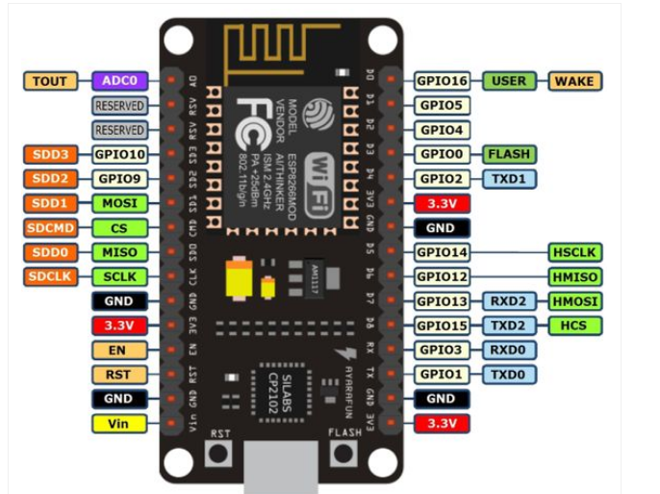

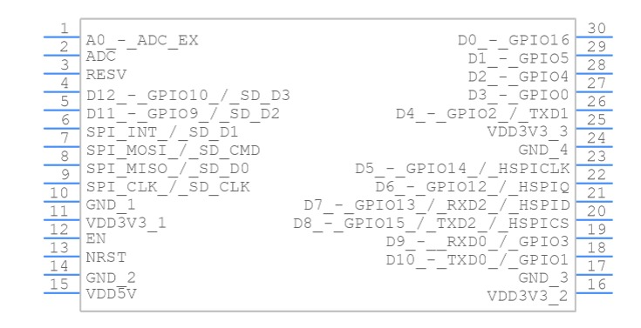

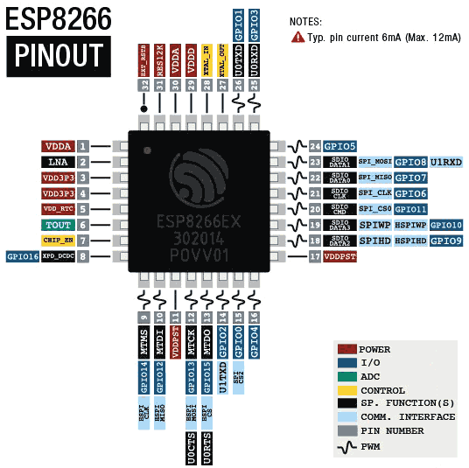

* YL69

Este sensor tiene la capacidad de medir la humedad del suelo. Aplicando una pequeña tensión entre los terminales del módulo YL-69 hace pasar una corriente que depende básicamente de la resistencia que se genera en el suelo y ésta depende mucho de la humedad. Por lo tanto al aumentar la humedad la corriente crece y al bajar la corriente disminuye.  
 Consiste en una sonda YL-69 con dos terminales separados adecuadamente y un módulo YL-38 que contiene un circuito comparador LM393 SMD (de soldado superficial) muy estable, un led de encendido y otro de activación de salida digital. Este último presenta 2 pines de conexión hacia el módulo YL-69, 2 pines para la alimentación y 2 pines de datos. VCC, GND, D0, A0.

**Especificaciones:**

Voltaje de entrada: 3.3 - 5 VCD

Voltaje de salida: 0 ~ 4.2 V

Corriente: 35 mA

VCC: Tensión de alimentación

GND: Tierra

A0: Salida analógica que entrega una tensión proporcional a la humedad. Puede ser medida directamente desde un puerto analógico en un microcontrolador, con Arduino, CI, etc.

D0: Salida digital; este módulo permite ajustar cuándo el nivel lógico en esta salida pasa de bajo a alto mediante el potenciómetro.

Dimensiones YL-38: 30 x 16 mm

Dimensiones YL-69: 60 x 30 mm

Peso: 7.0 g

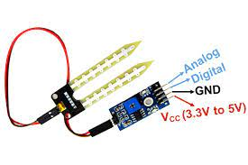

* DHT11

El DHT11 es un sensor digital de temperatura y humedad relativa de bajo costo y fácil uso. Utiliza un sensor capacitivo de humedad y un termistor para medir el aire circundante, y muestra los datos mediante una señal digital en el pin de datos (no posee salida analógica). Es bastante simple de usar tanto en hardware como software. El único inconveniente de este sensor es que sólo se puede obtener nuevos datos una vez cada 2 segundos.

El sensor DHT11 se caracteriza por tener la señal digital calibrada, asegurando alta estabilidad y fiabilidad a lo largo del tiempo. El sensor integra sensores resistivos para temperatura (termistor) y otro para humedad. Puede medir la humedad en un rango desde 20% hasta 90% y temperatura en el rango de 0ºC a 50ºC.

Cada sensor DHT11 está estrictamente calibrado en laboratorio, presentando una extrema precisión en la calibración. Los coeficientes de calibración se almacenan como programas en la memoria OTP, que son empleados por el proceso de detección de señal interna del sensor.

El protocolo de comunicación emplea un único hilo o cable, por lo tanto hace que la integración de este sensor en nuestros proyectos sea rápida y sencilla.

En comparación con el DHT22, este sensor es menos preciso, menos exacto y funciona en un rango más pequeño de temperatura / humedad, pero su empaque es más pequeño y de menor costo.

**ESPECIFICACIONES TÉCNICAS**

Voltaje de Operación: 3V - 5V DC

Rango de medición de temperatura: 0 a 50 °C

Precisión de medición de temperatura: ±2.0 °C

Resolución Temperatura: 0.1°C

Rango de medición de humedad: 20% a 90% RH.

Precisión de medición de humedad: 4% RH.

Resolución Humedad: 1% RH

Tiempo de sensado: 2 seg.

Interface: Digital Serial

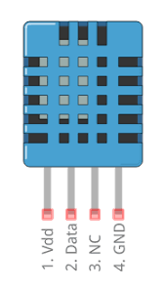

* RELAY 2 CANALES

Este módulo relé de dos canales dispone de optoacopladores. Posee 3 terminales VCC, GND, y la entrada de señal de estado lógico, el módulo puede ser accionado por una board Arduino, microcontrolador o Raspberry Pi, para manejar cargas con una corriente máxima de 10A y hasta 250VAC. Permite controlar el encendido y apagado de cualquier aparato que se conecte a una fuente de alimentación eléctrica externa. Cada relé hace de interruptor y se activa/desactiva mediante una entra de datos. Gracias a esto se puede controlar el encendido de cualquier aparato. A parte del pin que controla al relé. Hay varios modelos con distintos voltajes de entrada. Si queremos utilizarlo desde la board Arduino sin necesidad de otra fuente de alimentación alternativa deberí­a de ser de 5V pero podrí­a ser de 12V (que son los más comunes). Este módulo puede ser controlado directamente por el microcontrolador (Arduino, 8051, AVR, PIC, DSP, ARM, ARM, MSP430, de la TTL). Cada módulo es accionado por 5V, en donde cada uno necesita entre 15mA y 20mA.

|  |  |
| --- | --- |
| Plataforma | Arduino, 8051, AVR, PIC, DSP, ARM, MSP430, TTL |
| Normas internacionales de seguridad | Control de carga, área regional de tanque de aislamiento |
| Aislamiento | Si |
| Interfaz | Estándar |
| Control | Dispositivos varios/cargas |
| Voltaje de operación | 250VAC/30VDC |
| Voltaje de la bobina (relé) | 5V |
| Corriente de operación | 10A |
| Corriente de activación por relé | 15mA~20mA |
| Canales | 2 (independientes protegidos con Optoacopladores) |
| LED indicador | Para cada canal (cuando bobina está activa) |

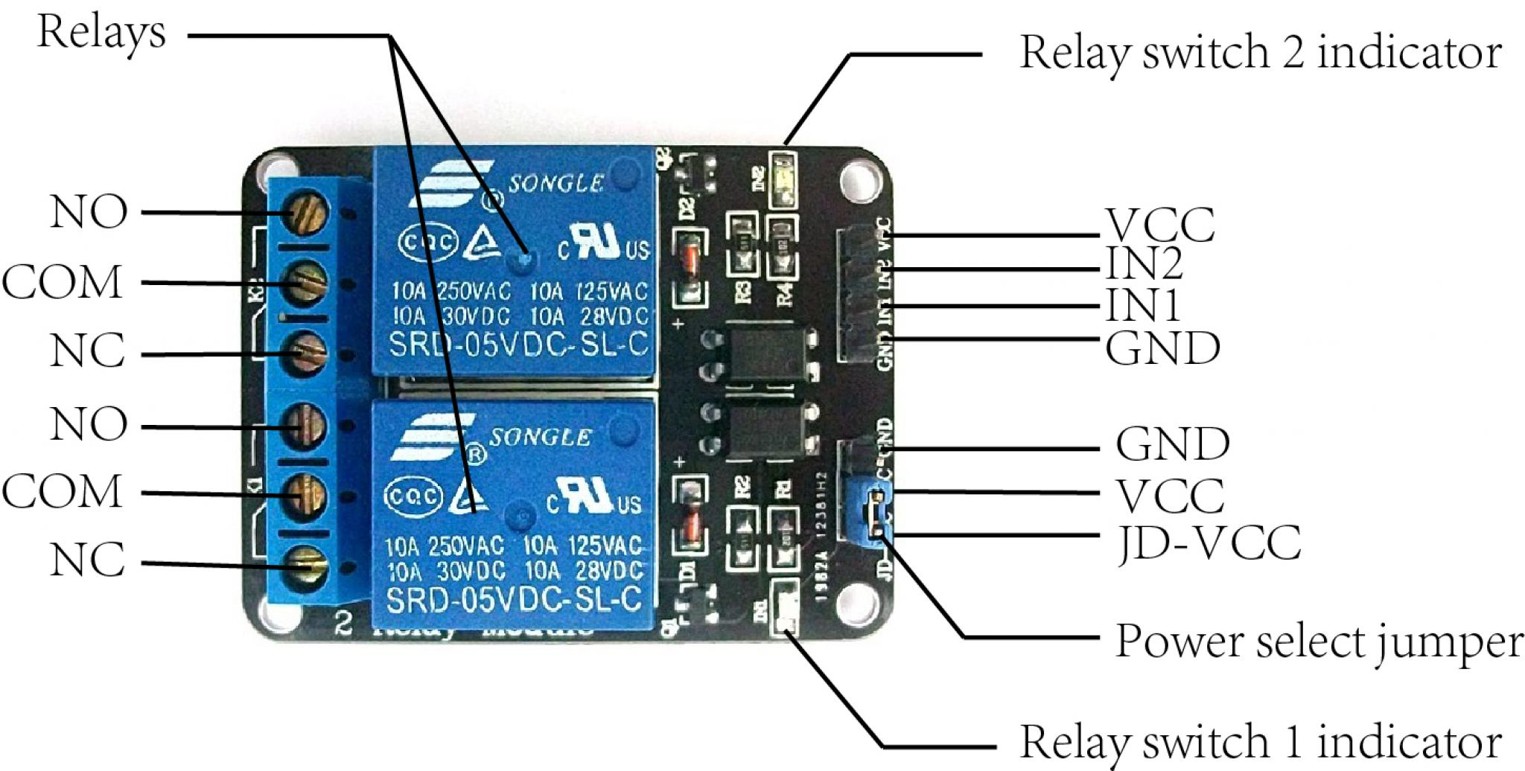

* LM7805:

El LM7805 es un circuito integrado cuya finalidad es mantener un voltaje estable de 5V en su pin de salida independientemente del voltaje aplicado a su pin de entrada. Forma parte de la gran FAMILIA 78XX de reguladores de tensión que se diferencian en el potencial de salida (indicado por el XX de su denominación).

Es un dispositivo con 3 terminales, pin de entrada, masa y pin de salida. En su pin de entrada podemos aplicar cualquier voltaje entre 2V más que el voltaje de salida y 35V. Es decir, para el 7805 el potencial de entrada puede estar entre 7V y 35V, Para un 7809 el potencial de entrada deberá estar entre 11V y 35V, etc. En ambos casos el potencial de salida será 5V y 9V respectivamente, independientemente del potencial de entrada.

Puede soportar corrientes de hasta 1A. Esto lo hace ideal para alimentar la mayoría de los proyectos que podemos acometer con Arduino. No obstante, si necesitamos corrientes mayores podemos usar transistores de potencia.

Generalmente se utiliza el encapsulado TO-220, aunque también existen encapsulados más pequeños para montaje superficial y más grandes para mayores consumos de corriente.

La diferencia de voltaje entre los pines de entrada y salida es absorbida por el dispositivo y disipada en forma de calor, por tanto debemos usar un disipador que nos asegure el buen funcionamiento del componente, tanto mayor cuanto mayor sea la diferencia de potencial entre los pines de entrada y salida.

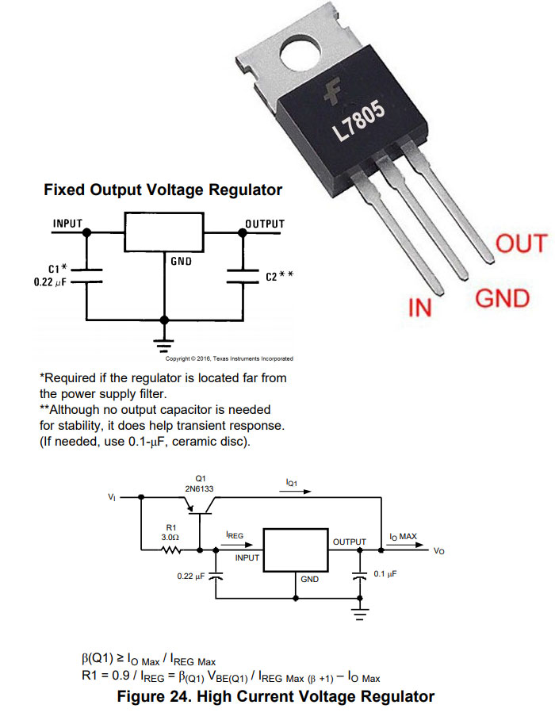

Diagrama En Bloques:

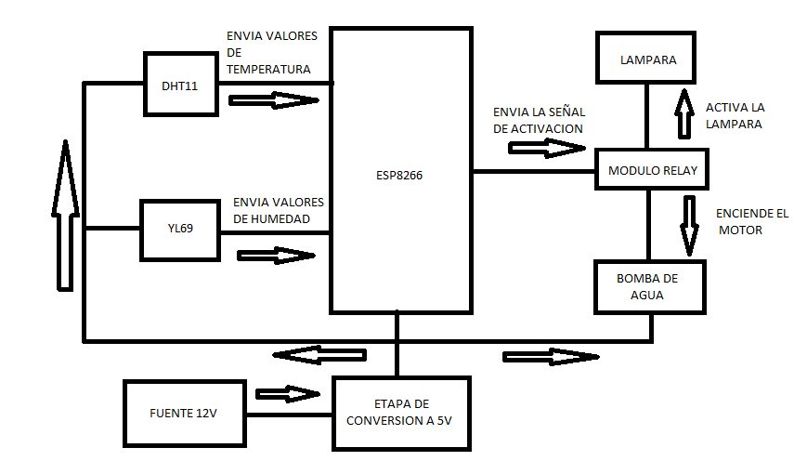

El sistema de riego actúa bajo ciertas condiciones especificas en cual esp8266 decide en base a los datos que registra de los módulos DHT11 Y YL69 la cual las condiciones es cierto nivel de humedad 50% generalmente y en también base al calor que haga en el ambiento, suponiendo temperaturas a temperaturas mayor a 30`grados este no regara.

Si las condiciones son Optimas este enviara la señal al rele y activara la bomba de agua, y en caso de la lámpara solo será prendida por el rele ocasionalmente ya que solo prendera durante unas pocas horas en el horario nocturno para poder llegar dar las horas suficientes de luz.

Esquemático

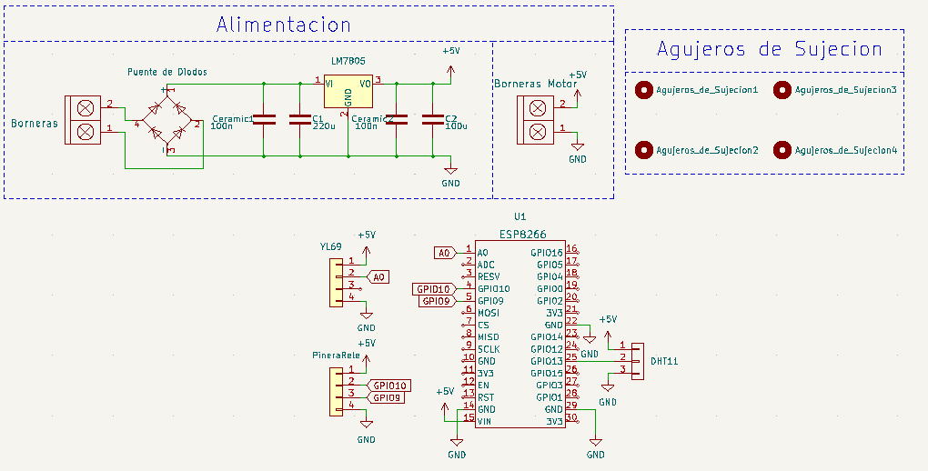

PCB

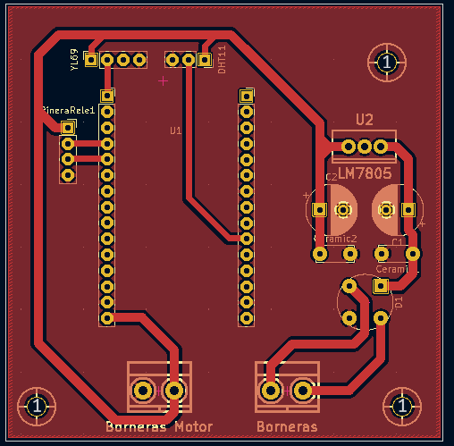

Recursos Disponibles:

* Notebooks de la Escuela.
* Soldadora de Estaño.
* Agujereadora de mesa.
* Sierra de Mano

Bibliografía:

* + Sistema de riego:<https://www.youtube.com/watch?v=Z0SqhaNgpjI>
  + DHT11:<https://programarfacil.com/blog/arduino-blog/sensor-dht11-temperatura-humedad-arduino/>
  + YL-69:<https://desensores.com/sensores-arduino/tipos-de-sensores-arduino/sensor-de-humedad-de-suelo-yl69-para-arduino/>
  + Módulo Relé 2 Canales:<http://robots-argentina.com.ar/didactica/modulos-de-rele-y-arduino-domotica-1/>